

**سند تغییرات فرایند های صدور حکم و بازرسی و پیگیری (جلسه 82 - 83)**

**سیستم جامع بازرسی**

**بانک صادرات ایران**

شناسه سند: Saderat.BPM.CHPR02-45.0

شماره اصلاحیه: **0**

تاریخ آخرین تغییرات: 26/02/1403

تعداد صفحات: **18**

**تاریخچه**

|  |  |  |  |  |
| --- | --- | --- | --- | --- |
| **شماره اصلاحیه** | **تاریخ انتشار** | **توضیحات** | **تهیه کننده** | **کنترل کننده** |
| 0 | 26/02/1403 | **تهیه سند اولیه** | **حامد زهراب** | **یاسمن کاووسیان** |

**فهرست تصاویر**

تصویر 1-تعیین برنامه بازرسی 11

تصویر 2-سربرگ تنظیم و ضمائم گزارش 12

تصویر 3- بررسی نهایی و خاتمه گزارش 13

|  |  |  |  |
| --- | --- | --- | --- |
| **ردیف** | **نام فرآیند** | **نام فرم** | **توضیحات** |
|  | **جایگزین کردن بالاترین رکن بازرسی شونده و مدیر شعبه** | **فرم استثنا جایگزینی چارت سازمانی** | **کلی** |
|  | **جا لبلیگزین کردن بالاترین رکن بازرسی شونده و مدیر شعبه** | **فرم استثنا چارت سازمانی سربرگ مدیر شعبه** |  |

|  |  |  |  |  |
| --- | --- | --- | --- | --- |
| ردیف | نام فرآیند | نام فرم | شرح تغییر | توضیحات |
|  | **بازرسی** | **تعیین برنامه بازرسی** | * **هر سه سربرگ تعیین برنامه بازرسی، تعیین ضمائم گزارش و بررسی نهایی گزارش تحت عنوان فرایند تعیین برنامه است.** * **جدول اول شامل ستون های تعیین برنامه، ردیف، محل بازرسی شونده، وضعیت، تاریخ شروع بازرسی، نام بازرسان این محل و توضیحات است. (جدول با اولویت اول تاریخ صدور حکم و با اولویت دوم بر اساس تاریخ شروع بازرسی مرتب شود..)** * **در جدول اول(لیست محل های بازرسی) مقادیر محل های بازرسی شونده از فرایند صدور حکم، فرم تعیین محل بازرسی شونده نمایش داده می شود.** * **ستون تعیین برنامه، شامل یک لینک ثابت به متن "تعیین برنامه" است.** * **در ستون نام بازرسان این محل، مقادیر ستون نام بازرس جدول دوم را در کنار هم قرار می دهد. جدول براساس رتبه های بازرس مرتب گردد** * **با کلیک روی دکمه لینک "تعیین برنامه" از ستون اول جدول اول، مقادیر جدول دوم ظاهر و تکمیل می گردد و فیلد های بازرس و توضیحات و نام محل بازرسی شونده و تاریخ شروع بازرسی و توضیحات و دکمه های افزودن بازرس، افزودن همه بازرسان، ثبت، جانشین برای بازرسین و لغو بازرسی ظاهر و فعال می گردد.** * **جدول دوم در ابتدا برای کاربر نمایش داده نمی شود و پس از انتخاب لینک "تعیین برنامه" ظاهر می شود و مقادیر مربوطه در جدول تکمیل می گردد.** * **جدول دوم (لیست بازرسان این محل) شامل ستون های، حذف، رتبه، محل بازرسی شونده بازرس، تاریخ شروع بازرسی، تاریخ پیوستن به تیم بازرسی، وضعیت بازرس، امکان افزودن کاربرگ و امکان ارسال به بازرسی شونده است.** * **ستون حذف شامل یک دکمه (ضرب) است.** * **ستون رتبه، رتبه آن بازرس را در آن محل بازرسی شونده نمایش می دهد.** * **ستون بازرس، نام بازرس آن محل بازرسی شونده را نمایش می دهد.** * **مقدار ستون تاریخ شروع بازرسی، از فیلد تاریخ شروع بازرسی بازیابی می گردد.** * **ستون تاریخ پیوستن به تیم بازرسی، تاریخ اضافه شدن آن بازرس به آن محل برای بازرسی نمایش می دهد.** * **ستون امکان ارسال به بازرسی شونده، در صورتی که چکباکس امکان ارسال به بازرسی شونده انتخاب شده بود، مقدار "دارد" را بازیابی می شود و در غیراینصورت مقدار "ندارد" بازیابی می شود.** * **کمبوباکس بازرس، شامل نام بازرسانی است در فرایند صدور حکم اضافه شده اند و به ترتیب رتبه نمایش داده می شود.** * **برای انتخاب دکمه افزودن بازرس، تکمیل کمبوباکس بازرس اجباری است و با انتخاب آن، یک رکورد در جدول دوم درج می گردد.** * **با انتخاب دکمه "افزودن همه بازرسان"، همه بازرس ها به آن محل بازرسی شونده انتخاب شده به ترتیب رتبه صدور حکم، متصل می شود و به همان تعداد بازرس، در جدول دوم رکورد درج می گردد.** * **در صورت انتخاب چکباکس "امکان ارسال مستقیم فرازها به بازرسی شونده" برای هر یک از بازرسان، برای بازرس های دوم به بعد با ارسال فرازها فراز مستقیم به بازرسی شونده انتقال می یابد. و به صورت پیشفرض انتخاب شده باشد** * **فیلد نام محل بازرسی شونده، با نام محل بازرسی شونده انتخاب شده از جدول اول به صورت غیرقابل ویرایش بازیابی می گردد.** * **برای انتخاب دکمه ثبت، داشتن حداقل یک رکورد در جدول برای آن محل بازرسی شونده اجباری است و همچنین تکمیل فیلد تاریخ شروع بازرسی اجباری است.** * **در لحظه ورود به این صفحه، در صورتی که تنها یک محل بازرسی شونده وجود داشت، به صورت پیشفرض همه بازرسان را به آن محل با همان ترتیب رتبه فرایند صدور حکم اختصاص می یابد.** * **پس از اعمال دکمه ثبت، کاربر به کارتابل هدایت می گردد.** * **با انتخاب دکمه، تعیین جانشین برای بازرسان، فرم تعیین جانشینی بازرسان را باز می کند.** |  |
|  | **بازرسی** | **تنظیم و تعیین ضمائم گزارش** | * **با انتخاب دکمه "ثبت ارزیابی بازرسی شونده"، فرم کاربرگ های ارزیابی باز می شود.** * **با انتخاب دکمه "ثبت پیشنهادات و نتیجه"، فرم پیشنهادات گزارش باز می شود.** * **با انتخاب دکمه "مشاهده و ثبت کشفیات"، فرم مشاهده کشفیات باز می شود.** * **با انتخاب دکمه "مشاهده و ثبت وصول مطالبات"، فرم وصول مطالبات باز می شود.** * **با انتخاب دکمه "مشاهده و ثبت سو استغاده"، فرم ثبت سو استفاده باز می شود.** * **با انتخاب دکمه "ثبت صورتجلسه و ضمائم"، فرم تنظیم صورتجلسه باز می شود.** * **با انتخاب دکمه "بازگشت به کارتابل"، کاربر به صفه کارتابل هدایت می گردد.** * **چکباکس "چند نمونه-چند فراز" حذف گردد و فقط بای بخش مصارف به صورت پیشفرض فعال است.** * **با انتخاب چکباکس درج اطلاعات آماری در گزارش، بند الف در گزارش درج می شود و با انتخاب نشدن آن، این متن از گزارش حذف می گردد.** * **با انتخاب چکباکس درج شماره نمونه ها، به صورت فعلی هم برای نمونه ها و هر فراز شماره درج می شود و در صورت انتخاب نشدن آن، برای نمونه ها شماره درج نمی گردد و برای فرازهای هر نمونه از شماره 1 شماره بندی می گردد.** * **با انتخاب چکباکس درج ارزیابی در انتها گزارش، متن ارزیابی بازرسی شونده درج می گردد و با انتخاب نشدن، این متن از گزارش حذف می گردد.** * **با انتخاب چکباکس "درج آمار خودپرداز در انتها گزارش"، بند ز در گزارش درج می گردد و با انتخاب نشدن آن، این بند از گزارش حذف می گردد.** * **با انتخاب چکباکس "فرازهای تکراری جدول شود"، قانون جدول شدن فراز مشترک بین نمونه های مختلف رعایت می گردد و در صورت انتخاب نشدن آن این قانون نقض می گردد و فراز ها به صورت خطی درج می گردد.( با انتخاب نشدن این چکباکس، قانون چند نمونه-چند فراز را نقض نمی کند)** * **برای همه انواع احکام با نوع بازرسی "دوره ای"، همه چکباکس ها به صورت پیشفرض انتخاب شده باشد و برای همه انواع احکام با نوع بازرسی غیر از دوره ای، فقط گزینه درج شماره برای نمونه انتخاب شده باشد.** * **جدول اول خلاصه وضعیت فرازها است که شامل ستون های بخش، عنوان کاربرگ، تعداد نمونه، تعداد فراز ثبت شده، تعداد فراز ارسال شده، تعداد پاسخ دریافت شده، تعداد پاسخ بررسی شده، تعداد فراز پذیرش نشده و جزئیات است. و جدول به ترتیب بر اساس اولویت بخش ، اولویت کاربرگ ، تعداد نمونه (نزولی) و تعداد فراز ثبت شده (نزولی) مرتب گردد و همچنین جدول دارای دکمه خروجی به اکسل باشد و تعداد نمایش روی مقدار "همه" باشد.** * **ستون جزئیات، شامل لینک با متن ثابت "مشاهده جزئیات" است که با انتخاب آن مقادیر جدول دوم ظاهر می شود.** * **جدول دوم شامل ستون های چند نمونه-چند فراز، نام بخش، نام کاربرگ، نام نمونه، تاریخ و ساعت ایجاد نمونه، تعداد سوال، تعداد فراز ثبت شده، تعداد فراز ارسال شده، تعداد پاسخ دریافت شده، تعداد پاسخ بررسی شده، تعداد فراز پذیرش نشده است.**  **جدول به ترتیب بر اساس اولویت بخش ، اولویت کاربرگ ، نام نمونه (بصورت صعودی) مرتب گردد. و همچنین جدول دارای دکمه خروجی به اکسل باشد و تعداد نمایش روی مقدار "همه" باشد.** * **ستون چند نمونه-چند فراز، شامل یک چکباکس است که با انتخاب آن، آن نمونه در جدول چند نمونه-چند فراز درج می گردد.( برای بخش مصارف، به صورت پیشفرض همه گزینه ها انتخاب شده است. همچنین در صورتی که .** * **~~همچنین در صورتیکه آن فراز مهم انتخاب شده باشد یا دارای توضیحات تکمیلی باشد، چکباکس آن نمونه بایستی به صورت انتخاب نشده باشد و با انتخاب آن پیغام خطا به کاربر نمایش داده شود)~~** |  |
|  | **بازرسی** | **بررسی نهایی و خاتمه گزارش** | * **با انتخاب دکمه "بارگذاری فایل فرازها"، صفحه انتخاب فایل باز می شود و بارگذاری در صورت تایید بارگذاری، مقادیر فراز در جدول فرازها جایزگزین می شود. (به صورت disable باشد)** * **دکمه "انصراف از بارگذاری فایل ها"، (به صورت disable باشد)** * **دکمه "دریافت فایل فرازها"، (به صورت disable باشد)** * **با انتخاب دکمه "دریافت پیشنویس گزارش"، فایل گزارش نهایی (با جزئیات کامل) دانلود می شود.** * **با انتخاب دکمه بارگذاری گزارش نهایی، فرم بارگذاری گزارش باز می شود.** * **با انتخاب دکمه "خاتمه بازرسی"، پس از بررسی قوانین موجود، فرایند وضعیت نهایی فرازها تولید نمی گردد و مستقیما فرایند پیگیری در کارتابل پیگیر تولید می گردد.** * **با انتخاب دکمه بازگشت به کارتابل، کاربر به صفحه کارتابل هدایت می گردد.** * **جدول، فرازهای درج شده با وضعیت خیر و عدم پذیرش(درج شده در گزارش سیستمی) را نمایش می دهد. ترتیب بندی فرازها براساس فرم پایه ورود اطلاعات کاربرگ ها صورت گیرد.** * **جدول شامل ستون های ویرایش، شناسه فراز، نام کاربرگ، متن فراز، نام نمونه، پاسخ بازرسی شونده، تاریخ و ساعت پاسخ، وضعیت بررسی و نام بازرس است.** * **ستون ویرایش، شامل یک لینک با متن "ویرایش" است و با انتخاب آن، (با رعایت قانون مهلت پاسخگویی فرازها توسط بازرسی شونده) ستون متن فراز به صورت edit in-line فعال شده و متن لینک "ویرایش" به "ذخیره" تغییر می یابد و با انتخاب لینک "ذخیره" تغییرات ذخیره می گردد و همچنین مقدار متن فراز تعیین وضعیت جزئیات نیز بروزرسانی می گردد.** * **ستون شناسه فراز، مقادیر شناسه فرازهای تولید شده در فرم تعیین وضعیت را نمایش می دهد.** * **ستون نام کاربرگ، مقادیر نام کاربرگ هایی که برای آن فراز ثبت شده را نمایش می دهد.** * **ستون متن فراز، مقدار فیلد متن فراز در فرم تعیین وضعیت جزئیات را بازیابی می کند** * **ستون نام نمونه، نام نمونه های تعریف شده برای آن فراز ها را نمایش می دهد.** * **ستون پاسخ بازرسی شونده، مقدار فیلد توضیحات بازرسی شونده بازیابی می شود.** * **ستون تاریخ و ساعت پاسخ، مقدار تاریخ و ساعت زمان ثبت توضیحات بازرسی شونده بازرسی شونده بازیابی می شود** * **ستون وضعیت بررسی، مقدار وضعیت پذیرش (پذیرش یا عدم پذیرش) را از سربرگ بررسی مجدد بازیابی می کند.** * **ستون نام بازرس، نام بازرسی که آن فراز را تولید کرده است را نمایش می دهد.** |  |
|  | **بازرسی** | **وضعیت نهایی فرازها** | * **این فرایند پس از خاتمه بازرسی در کارتابل بازرس نفر اول تولید نمی گردد.** * **تعیین مهلت پاسخگویی حذف گردید.** |  |
|  | **پیگیری** | **بررسی اولیه گزارش** | * **گام اول فرایند که در کارتابل بازرس نفر اول فرار می گرفت، حذف گردید و فرایند از ابتدا در کارتابل پیگیر قرار می گیرد.** * **در صورت انتخاب گزینه عدم تایید توسط پیگیر، فرایند پیگیری بسته می شود و مجددا فرایند های بازرسی برای بازرس ها و بازرسی شونده در کارتابلشان قرار می گیرد. ( همچنین برای محاسبه مدت زمان بازرسی (در گزارش‌ها و سایر موارد) تاریخ اولین خاتمه بازرسی لحاظ گردد. و زمان صرف شده بین اولین و آخرین خاتمه بازرسی به عنوان مدت زمان صرف شده جهت تهیه گزارش توسط بازرس لحاظ گردد.)** |  |
|  | **کلی** | **سوالات پرتکرار** | * **لینک "سوالات پرتکرار" در صصفحه لاگین و صفحه کارتابل در منو بالا سمت چپ قرار گیرد و با انتخاب لینک، فرم سوالات پرتکرار باز می شود.** * **درختواره شامل سطح صفر و یک و دو (سوالات) می باشد.** * **سطح صفر و یک سوالات پرتکرار شامل موارد ذیل هستند:**   + **صادرکنندگان حکم**   + **بازرسان**     - **بازرسی**     - **پیگیری**   + **تاییدکنندگان حکم**   + **بازرسی شوندگان**     - **رییس شعبه**     - **مدیریت شعبه**   + **پیگیران** * **سطح دو، برای همه شاخه ها سوالات می باشد.** * **باز شدن هر یک از شاخه ها به صورت کشویی می باشد** |  |
|  | **کلی** | **دسترسی های ابزارها** | * **فرم های حذف مهلت پاسخگویی، مدیریت کاربران بازرسی (فقط سربرگ تغییر پسورد)، بازیابی فرایند های بازرسی خاتمه یافته، اصلاح موقت اطلاعات پرسنلی، بررسی چارت سازمانی، تغییر بالاترین رکن بازرسی شونده، حذف حکم، دریافت فایل های گزارش پیگیری به همه رئیس حوزه های بازرسی در سامانه TBS دسترسی داده شود و دسترسی به این گونه تغییرات فقط برای احکام منطقه خودش را بتواند انجام دهد.** |  |

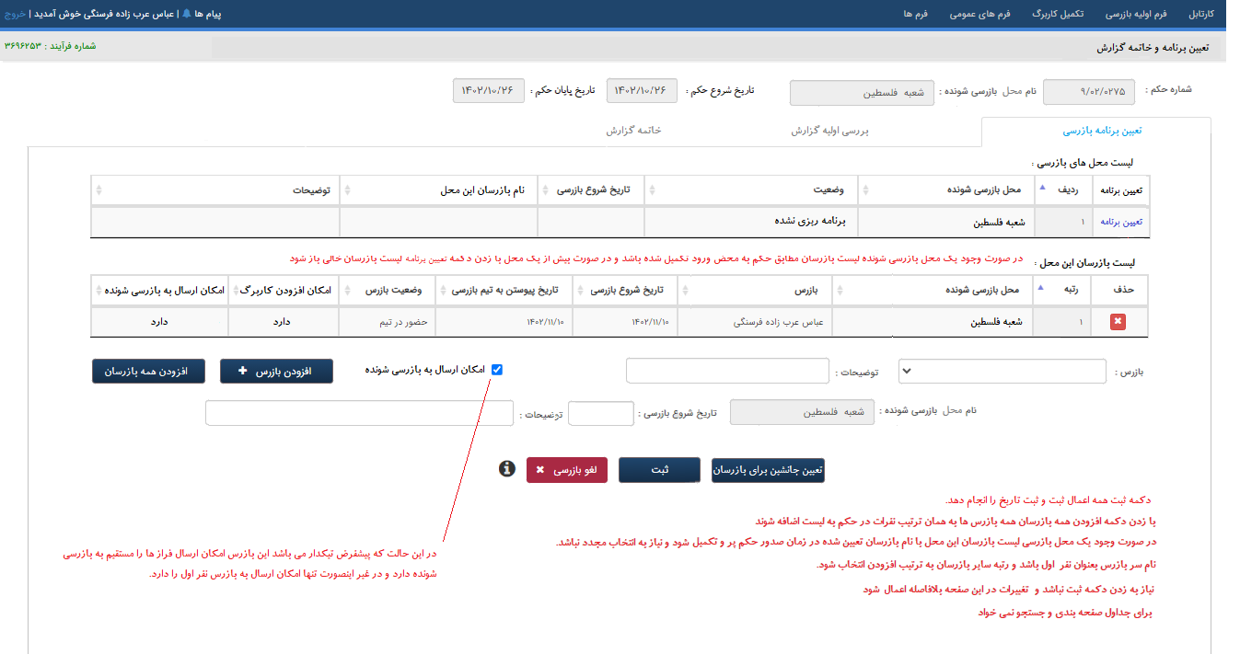

تصویر 1-تعیین برنامه بازرسی

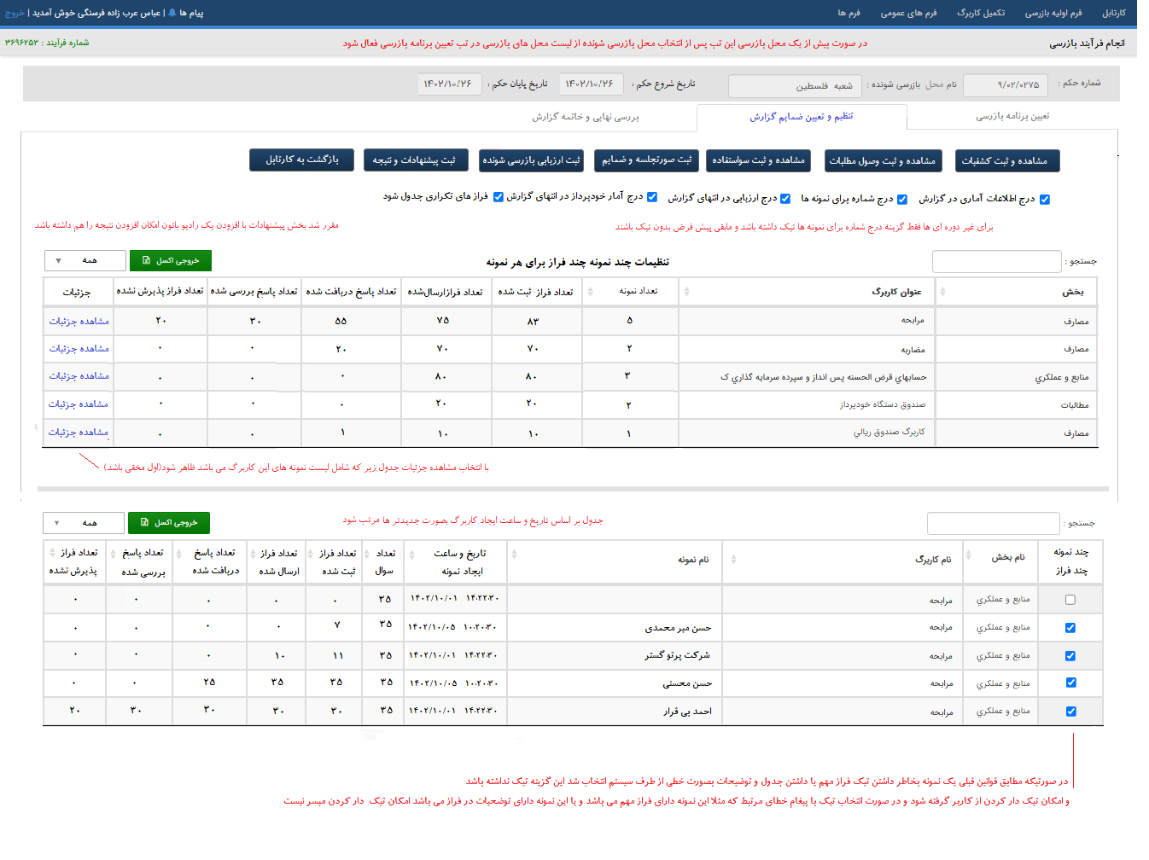

تصویر 2-سربرگ تنظیم و ضمائم گزارش

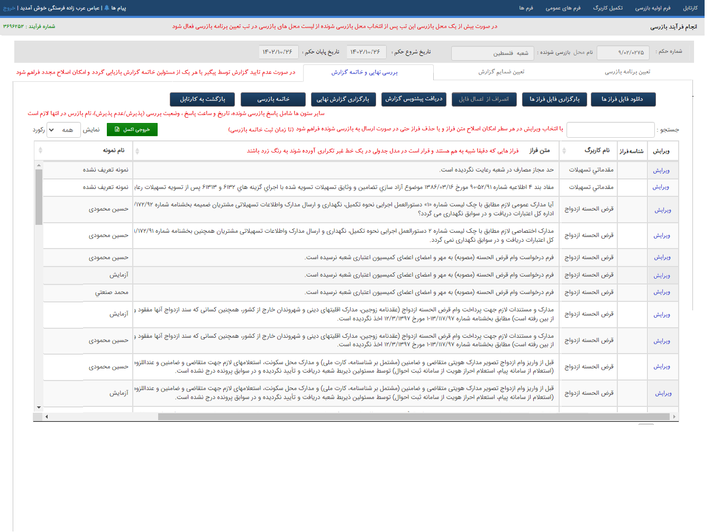

تصویر 3- بررسی نهایی و خاتمه گزارش

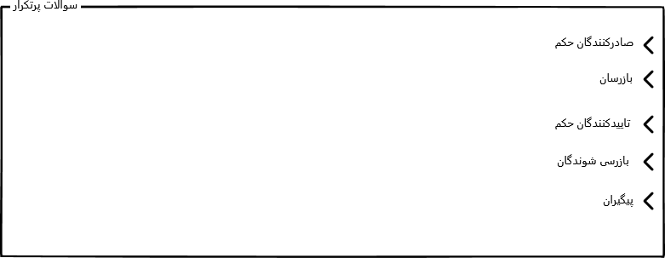

تصویر 4-سطح صفر سوالات پرتکرار

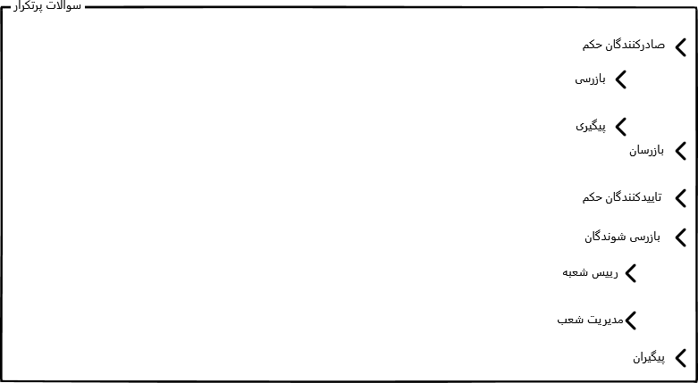

تصویر 5- سطح صفر و یک سوالات پرتکرار

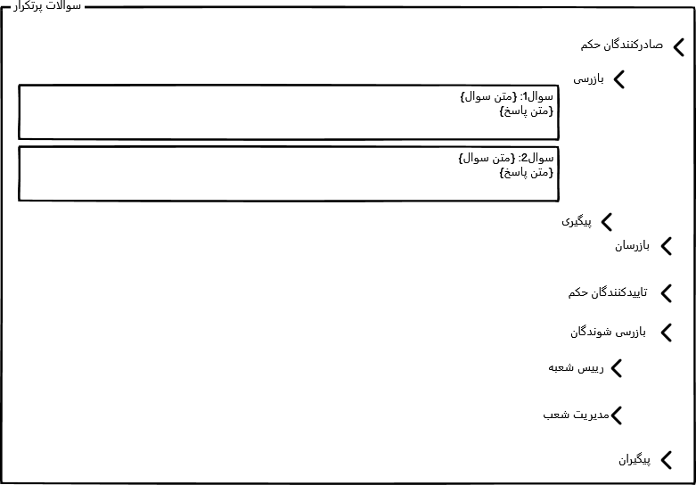

تصویر 6- سطح صفر، یک و دو سوالات پرتکرار